**Дана модель фрагмента БД Библиотека:**

Книги:

- ID книги

- Название

- Автор

- Издательство

- Год издания

- Город издания

- Количество страниц

Экземпляры книг:

- ID экземпляра

- ID книги

Выдачи книг:

- ID экземпляра

- Дата выдачи

- Дата возврата

- № читательского билета

- № Удостоверения работника

Читатели:

- № читательского билета

- Фамилия

- Имя

- Отчество

- Дата рождения

- Пол

- Адрес

- Телефон

Работники библиотеки:  
- № Удостоверения работника  
- Фамилия  
- Имя   
- Отчество  
- Дата рождения  
- Пол  
- Адрес  
- Телефон  
- Должность  
- Зарплата

**Задание 1:**

Нужно написать sql-запросы:

1. Найти города, в которых в 2016 году было издано больше всего книг.

2. Вывести количество экземпляров книг «Война и мир» Л.Н.Толстого, которые находятся в библиотеке.

3. Найти читателя, который за последний месяц брал больше всего книг в библиотеке.

Если читателей с максимальным количество несколько - вывести только тех, у кого самый маленький возраст.

**Задание 2:**

Доработать ЛМД таким образом, чтобы можно было хранить данные о сотрудниках библиотеки, которые выдали книгу читателю.

Нарисовать ER-диаграмму получившейся ЛМД.

Создадим соответствующие таблицы. Постарался учесть все потенциально ошибка-опасные вариации.

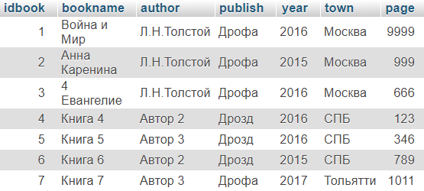

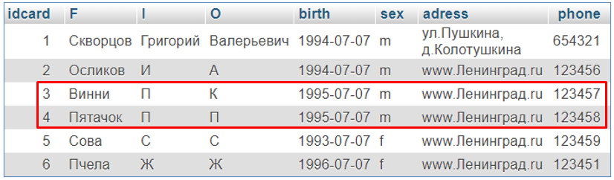

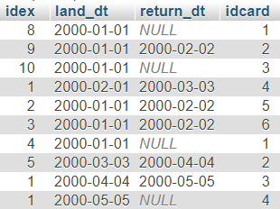

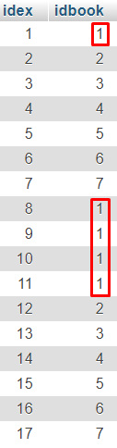

**Задание 1:**

1. Найти города, в которых в 2016 году было издано больше всего книг.

SELECT book_counter.town FROM

(SELECT book.town, COUNT(book.town) AS counter FROM book

WHERE book.year = 2016

GROUP BY book.town) book_counter

GROUP BY book_counter.town

HAVING MAX(book_counter.counter) = (SELECT MAX(book_counter.counter) FROM

(SELECT COUNT(book.town) AS counter FROM book

WHERE book.year = 2016

GROUP BY book.town) book_counter)

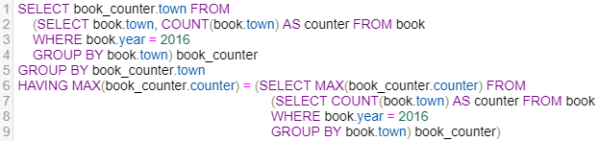

Результат:



2. Вывести количество экземпляров книг «Война и мир» Л.Н.Толстого, которые находятся в библиотеке.

Вместо EXCEPT (не поддерживается mySQL) использовал NOT IN.

SELECT COUNT(idex) AS war_mir_in_lib FROM

(SELECT idex FROM lib INNER JOIN

(SELECT idbook FROM book

WHERE author = 'Л.Н.Толстой'

AND bookname = 'Война и Мир') tolstoy

ON tolstoy.idbook = lib.idbook

WHERE idex NOT IN(

SELECT lending.idex FROM lending INNER JOIN

(SELECT lib.idex FROM lib INNER JOIN

(SELECT idbook FROM book

WHERE author = 'Л.Н.Толстой'

AND bookname = 'Война и Мир') warmir

ON warmir.idbook = lib.idbook) warmir_idex

ON warmir_idex.idex = lending.idex

WHERE lending.return_dt IS NULL)) war_in_lib

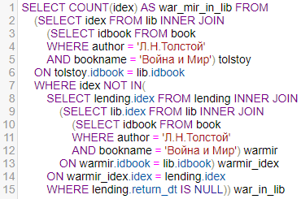

Результат:



3. Найти читателя, который за последний месяц брал больше всего книг в библиотеке.

Если читателей с максимальным количество несколько - вывести только тех, у кого самый маленький возраст.

Вот запрос без учёта «за последний месяц» для контроля верности исполнения, т.к. таблица небольшая у меня опытная:

SELECT reader.idcard, f, i, o, birth FROM reader INNER JOIN

(SELECT idcard FROM lending

GROUP BY idcard

HAVING COUNT(idcard) = (SELECT MAX(car_count.counter) FROM

(SELECT COUNT(idcard) AS counter FROM lending

GROUP BY idcard) car_count)) last_reader

ON reader.idcard = last_reader.idcard

WHERE birth = (SELECT max(interm.birth) FROM

(SELECT reader.idcard, f, i, o, birth FROM reader INNER JOIN

(SELECT idcard FROM lending

GROUP BY idcard

HAVING COUNT(idcard) = (SELECT MAX(car_count.counter) FROM

(SELECT COUNT(idcard) AS counter

FROM lending

GROUP BY idcard) car_count)) last_reader

ON reader.idcard = last_reader.idcard) interm)

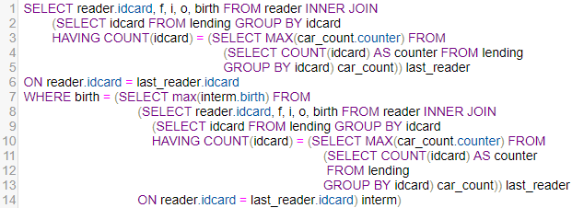

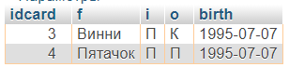

теперь просто добавим «условие последнего месяца»:

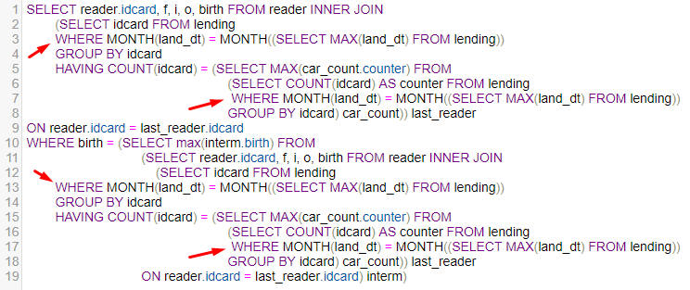

SELECT reader.idcard, f, i, o, birth FROM reader INNER JOIN

(SELECT idcard FROM lending

WHERE MONTH(land_dt) = MONTH((SELECT MAX(land_dt) FROM lending))

GROUP BY idcard

HAVING COUNT(idcard) = (SELECT MAX(car_count.counter) FROM

(SELECT COUNT(idcard) AS counter FROM lending

WHERE MONTH(land_dt) = MONTH((SELECT MAX(land_dt) FROM lending))

GROUP BY idcard) car_count)) last_reader

ON reader.idcard = last_reader.idcard

WHERE birth = (SELECT max(interm.birth) FROM

(SELECT reader.idcard, f, i, o, birth FROM reader INNER JOIN

(SELECT idcard FROM lending

WHERE MONTH(land_dt) = MONTH((SELECT MAX(land_dt) FROM lending))

GROUP BY idcard

HAVING COUNT(idcard) = (SELECT MAX(car_count.counter) FROM

(SELECT COUNT(idcard) AS counter FROM lending

WHERE MONTH(land_dt) = MONTH((SELECT MAX(land_dt) FROM lending))

GROUP BY idcard) car_count)) last_reader

ON reader.idcard = last_reader.idcard) interm)



**Задание 2:**

Доработать ЛМД таким образом, чтобы можно было хранить данные о сотрудниках библиотеки, которые выдали книгу читателю.

Нарисовать ER-диаграмму получившейся ЛМД.

